关于2022年上半年湾里管理局中小学教师资格认定工作（第一阶段）的补充公告

为贯彻落实新冠肺炎疫情防控部署要求，2022年上半年湾里管理局中小学教师资格认定（第一阶段）现场确认工作由线下现场确认改为网上确认(湾里管理局辖区范围内全日制大中专院校2022年应届毕业生仍为线下现场确认)，现将有关事项补充公告如下:
一、网上确认有关事项
请申请人即日起打开对应链接入口填写信息和上传图片，要求信息准确、证件有效、图片清晰。网上确认链接如下：
1.【腾讯文档】2022年上半年湾里管理局幼儿园教师资格认定第一阶段确认材料收集入口
https://docs.qq.com/form/page/DY3lRdW1WVlBNbEFn
2.【腾讯文档】2022年上半年湾里管理局小学教师资格认定第一阶段确认材料收集入口
https://docs.qq.com/form/page/DWG14eGd3UkdvUldq
3.【腾讯文档】2022年上半年湾里管理局初级中学教师资格认定第一阶段确认材料收集入口
https://docs.qq.com/form/page/DWGZLdllEb2h5a0NG
4.【腾讯文档】2022年上半年湾里管理局高级中学教师资格认定第一阶段确认材料收集入口
https://docs.qq.com/form/page/DWEdpUVVOZnF3Vkx4
5.【腾讯文档】2022年上半年湾里管理局中等职业学校及中等职业学校实习指导教师资格认定第一阶段确认材料收集入口
https://docs.qq.com/form/page/DWGZ3ZVZiQ1ZkYldV
另附二维码（见附件），在填写中如遇问题，可拨打0791-83762333咨询。
二、现场确认有关事项
1.湾里管理局辖区范围内全日制大中专院校2022年应届毕业生，由所读高校指定1名经办人于5月16日来湾里管理局教育体育办公室综合股860室办理。
2.防疫要求:（1）高校经办人于5月15日前拨打电话0791-83762333预约时间，按照预约的时段前来办理；（2）我办严格执行“一测一扫三查”，即：测体温、扫场所码、查验健康码、行程码、核酸检测阴性证明；高校经办人积极配合，并提供48小时内核酸检测阴性报告。（3）全程戴好口罩。
三、体检有关事宜
确认结果及体检事宜将于5月下旬在“南昌市湾里管理局”网站公布，请各申请人密切关注。

附件：2022年上半年湾里管理局中小学教师资格认定第一阶段确认材料收集入口二维码

南昌市湾里管理局教育体育办公室
2022年5月9日

附件
2022年上半年湾里管理局中小学教师资格认定第一阶段确认材料收集入口二维码

1.幼儿园教师资格确认材料入口二维码：
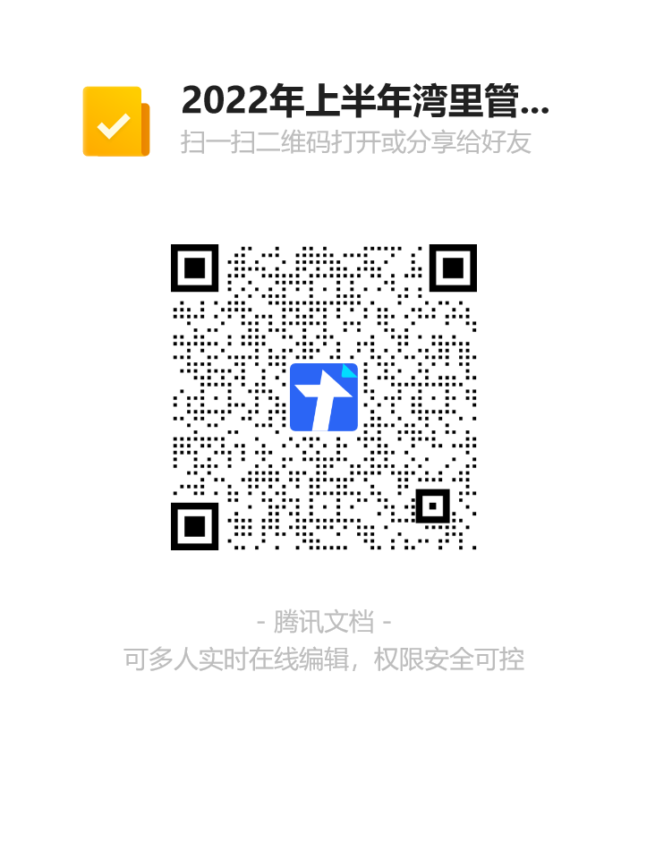
2.小学教师资格确认材料入口二维码：
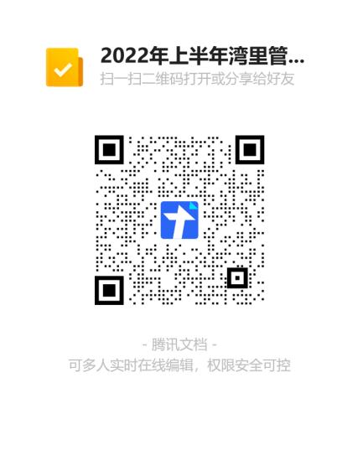

3.初级中学教师资格确认材料入口二维码：
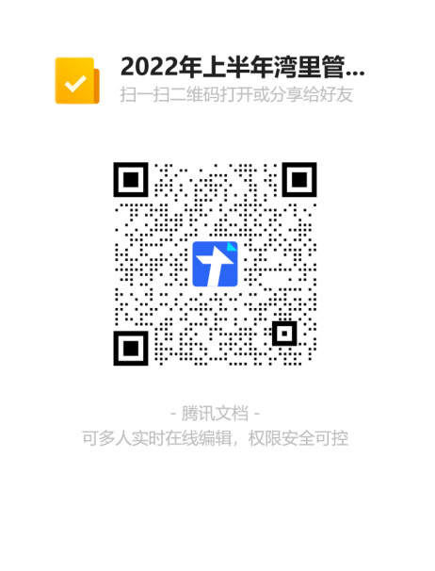
4.高级中学教师资格确认材料入口二维码：

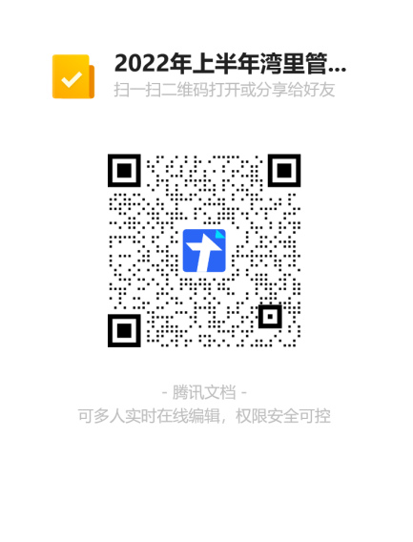

5.中等职业学校及中等职业学校实习指导教师资格认定确认
材料入口二维码：

